

**О внесении изменения в постановление акимата Западно-Казахстанской области от 29 марта 2016 года № 88 "Об утверждении регламента государственной услуги "Выдача удостоверения реабилитированному лицу"**

***Утративший силу***

Постановление акимата Западно-Казахстанской области от 16 мая 2019 года № 119. Зарегистрировано Департаментом юстиции Западно-Казахстанской области 20 мая 2019 года № 5672. Утратило силу постановлением акимата Западно-Казахстанской области от 5 июня 2020 года № 131

      Сноска. Утратило силу постановлением акимата Западно-Казахстанской области от 05.06.2020 № 131 (вводится в действие по истечении десяти календарных дней после дня первого официального опубликования).

      Руководствуясь Законами Республики Казахстан от 23 января 2001 года "О местном государственном управлении и самоуправлении в Республике Казахстан", от 15 апреля 2013 года "О государственных услугах" акимат Западно-Казахстанской области **ПОСТАНОВЛЯЕТ**:

      1. Внести в постановление акимата Западно-Казахстанской области от 29 марта 2016 года № 88 "Об утверждении регламента государственной услуги "Выдача удостоверения реабилитированному лицу" (зарегистрированное в Реестре государственной регистрации нормативных правовых актов № 4346, опубликованное 5 мая 2016 года в Эталонном контрольном банке нормативных правовых актов Республики Казахстан) следующее изменение:

      регламент государственной услуги "Выдача удостоверения реабилитированному лицу" утвержденный указанным постановлением, изложить в новой редакции согласно приложению к настоящему постановлению;

      2. Государственному учреждению "Управление координации занятости и социальных программ Западно-Казахстанской области" (Кулкаев А.Е.) обеспечить государственную регистрацию данного постановления в органах юстиции, его официальное опубликование в Эталонном контрольном банке нормативных правовых актов Республики Казахстан и в средствах массовой информации.

      3. Контроль за исполнением настоящего постановления возложить на заместителя акима Западно-Казахстанской области Конысбаеву Б.Т.

      4. Настоящее постановление вводится в действие по истечении десяти календарных дней после дня первого официального опубликования.

|  |  |
| --- | --- |
|  | Приложение к постановлению акимата Западно-Казахстанской области от 16 мая 2019 года №119 |
|  | Утвержден постановлением акимата Западно-Казахстанской области от 29 марта 2016 года № 88 |

**Регламент государственной услуги**   
**"Выдача удостоверения реабилитированному лицу"**

**1. Общие положения**

      1. Государственная услуга "Выдача удостоверения реабилитированному лицу" (далее -государственная услуга).

      Государственная услуга оказывается отделами занятости и социальных программ районов (города областного значения) Западно-Казахстанской области (далее - услугодатель) в соответствии со стандартом государственной услуги "Выдача удостоверения реабилитированному лицу", утвержденного приказом Министра здравоохранения и социального развития Республики Казахстан от 28 апреля 2015 года № 279 "Об утверждении стандартов государственных услуг в социально-трудовой сфере" (зарегистрирован в Реестре государственной регистрации нормативных правовых актов № 11342) (далее - Стандарт).

      Прием заявления и выдача результата оказания государственной услуги осуществляются через филиалы некоммерческого акционерного общества "Государственная корпорация "Правительство для граждан" по Западно-Казахстанской области (далее – Государственная корпорация).

      2. Форма оказания государственной услуги: бумажная.

      3. Результат оказания государственной услуги - удостоверение или его дубликат по форме, утвержденной постановлением Правительства Республики Казахстан от 2 апреля 2015 года № 184 "Об утверждении Правил выдачи удостоверения единого образца реабилитированному лицу, образца удостоверения реабилитированного лица и признании утратившим силу постановления Кабинета Министров Республики Казахстан от 22 октября 1993 года № 1055 "О порядке обеспечения удостоверениями реабилитированных лиц, подвергшихся политическим репрессиям" (далее – удостоверение или его дубликат).

      Форма предоставления результата оказания государственной услуги: бумажная.

      4. Государственная услуга оказывается бесплатно физическим лицам (далее - услугополучатель).

      5. Срок оказания государственной услуги:

      1) с момента регистрации пакета документов в Государственной корпорации:

      выдача удостоверения (дубликата удостоверения) – 5 (пять) рабочих дней;

      При обращении в Государственную корпорацию, день прием документов не входит в срок оказания государственной услуги.

      2) максимально допустимое время ожидания для сдачи пакета документов – 15 минут;

      3) максимально допустимое время обслуживания услугополучателя – 20 минут.

**2. Описание порядка действий структурных подразделений (работников) услугодателя в процессе оказания государственной услуги**

      6. Основанием для начала процедуры (действия) по оказанию государственной услуги является заявление услугополучателя с приложением необходимых документов, указанных в пункте 9 Стандарта (далее - документы).

      7. Содержание каждой процедуры (действия), входящей в состав процесса оказания государственной услуги, длительность его выполнения:

      1) работник канцелярии услугодателя в течение 15 (пятнадцати) минут осуществляет прием и регистрацию документов и передает на рассмотрение руководителю услугодателя.

      Результат - запись в журнале регистрации и направление на рассмотрение руководителю услугодателя;

      2) руководитель услугодателя в течение 1 (одного) часа рассматривает документы и определяет ответственного исполнителя услугодателя.

      Результат - определение ответственного исполнителя;

      3) ответственный исполнитель услугодателя в течение 2 (двух) рабочих дней проверяет предоставленные документы, готовит удостоверение или его дубликат и направляет на подписание руководителю услугодателя.

      Результат – направляет удостоверение или его дубликат на подпись руководителю услугодателя;

      4) руководитель услугодателя в течение 1 (одного) часа подписывает удостоверение или его дубликат и направляет в канцелярию услугодателя.

      Результат – направляет удостоверение или его дубликат в канцелярию услугодателя;

      5) работник канцелярии услугодателя в течение 15 (пятнадцати) минут регистрирует в журнале учета выдачи удостоверений удостоверение или его дубликат и выдает результат услугополучателю.

      Результат - выдача удостоверения или его дубликата реабилитированному лицу.

**3. Описание порядка взаимодействия структурных подразделений (работников) услугодателя в процессе оказания государственной услуги**

      8. Перечень структурных подразделений (работников) услугодателя, которые участвуют в процессе оказания государственной услуги:

      1) работник канцелярии услугодателя;

      2) руководитель услугодателя;

      3) ответственный исполнитель услугодателя.

      9. Подробное описание последовательности процедур (действий), взаимодействий структурных подразделений (работников) услугодателя в процессе оказания государственной услуги отражается в справочнике бизнес-процессов оказания государственной услуги согласно приложению 1 настоящего регламента государственной услуги "Выдача удостоверения реабилитированному лицу" (далее – Регламент).

**4. Описание порядка взаимодействия с Государственной корпорацией и (или) иными услугодателями, а также порядка использования информационных систем в процессе оказания государственной услуги**

      10. Описание порядка обращения в Государственную корпорацию, длительность обработки запроса услугополучателя:

      1) услугополучатель государственной услуги подает необходимые документы и заявление сотруднику Государственной корпорации, которое осуществляется в операционном зале посредством "безбарьерного" обслуживания путем электронной очереди – в течение 1 (одной) минуты;

      2) процесс 1 – ввод сотрудника Государственной корпорации в автоматизированное рабочее место Интегрированной информационной системы Государственной корпорации (далее – АРМ ИИС Государственной корпорации) логина и пароля (процесс авторизации) для оказания государственной услуги - в течение 1 (одной) минуты;

      3) процесс 2 – выбор сотрудником Государственной корпорации государственной услуги, вывод на экран формы запроса для оказания государственной услуги и ввод сотрудником Государственной корпорации данных услугополучателя – в течение 1 (одной) минуты;

      4) процесс 3 – направление запроса через шлюз электронного правительства (далее – ШЭП) в государственную базу данных физических (далее – ГБД ФЛ) о данных услугополучателя– в течение 2 (двух) минут;

      5) условие 1 – проверка наличия данных услугополучателя в ГБД ФЛ – в течение 1 (одной) минуты;

      6) процесс 4 – формирование сообщения о невозможности получения данных в связи с отсутствием данных услугополучателя в ГБД ФЛ – в течение 1 (одной) минут;

      7) процесс 5 – направление электронных документов (запроса услугополучателя) удостоверенного (подписанного) электронной цифровой подписью (далее – ЭЦП) сотрудника Государственной корпорации через ШЭП в автоматизированном рабочем месте регионального шлюза электронного правительства (далее – АРМ РШЭП) - в течение 2 (двух) минут.

      11. Описание процесса получения результата оказания государственной услуги через Государственную корпорацию, его длительность:

      1) процесс 6 – регистрация электронных документов в АРМ РШЭП - в течение 1 (одной) минуты;

      2) условие 2 – проверка (обработка) услугодателем соответствия приложенных услугополучателем документов - в течение 1 (одной) минуты;

      3) процесс 7 – формирование сообщения о мотивированном ответе об отказе в запрашиваемой государственной услуге в связи с имеющимися нарушениями в документах услугополучателя - в течение 2 (двух) минут;

      4) процесс 8 – получение услугополучателем через сотрудника Государственной корпорации результата государственной услуги (удостоверение или его дубликат), сформированной АРМ РШЭП - в течение 2 (двух) минут.

      Функциональные взаимодействия информационных систем, задействованных при оказании государственной услуги через Государственную корпорацию приведены диаграммой согласно приложению 2 настоящего Регламента.

      12. Обжалование решений, действий (бездействия) услугодателей и (или) его должностных лиц по вопросам оказания государственных услуг осуществляется в соответствии с разделом 3 Стандарта.

|  |  |
| --- | --- |
|  | Приложение 1 к регламенту государственной  услуги "Выдача удостоверения  реабилитированному лицу" |

**Справочник бизнес-процессов оказания государственной услуги**   
**"Выдача удостоверения реабилитированному лицу"**

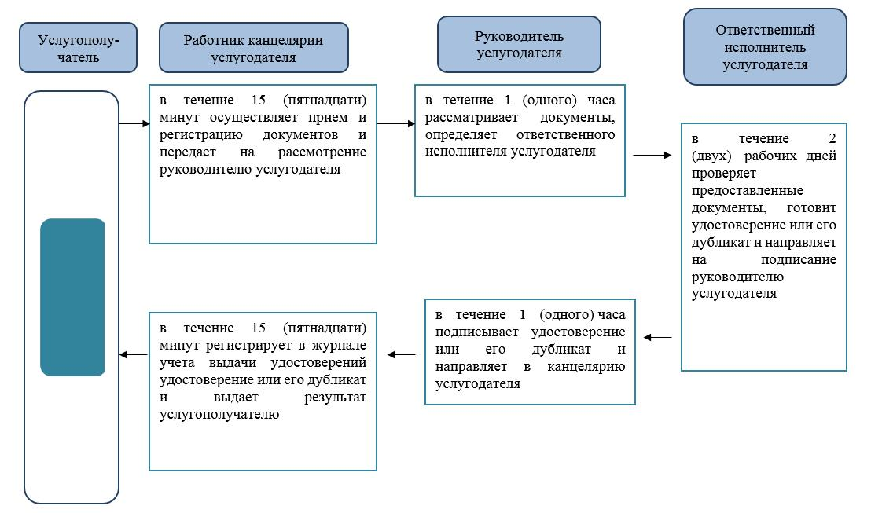

|  |  |
| --- | --- |
|  | Приложение 2 к регламенту государственной  услуги "Выдача удостоверения  реабилитированному лицу" |

**Диаграмма функционального взаимодействия информационных систем, задействованных при оказании государственной услуги через Государственную корпорацию**

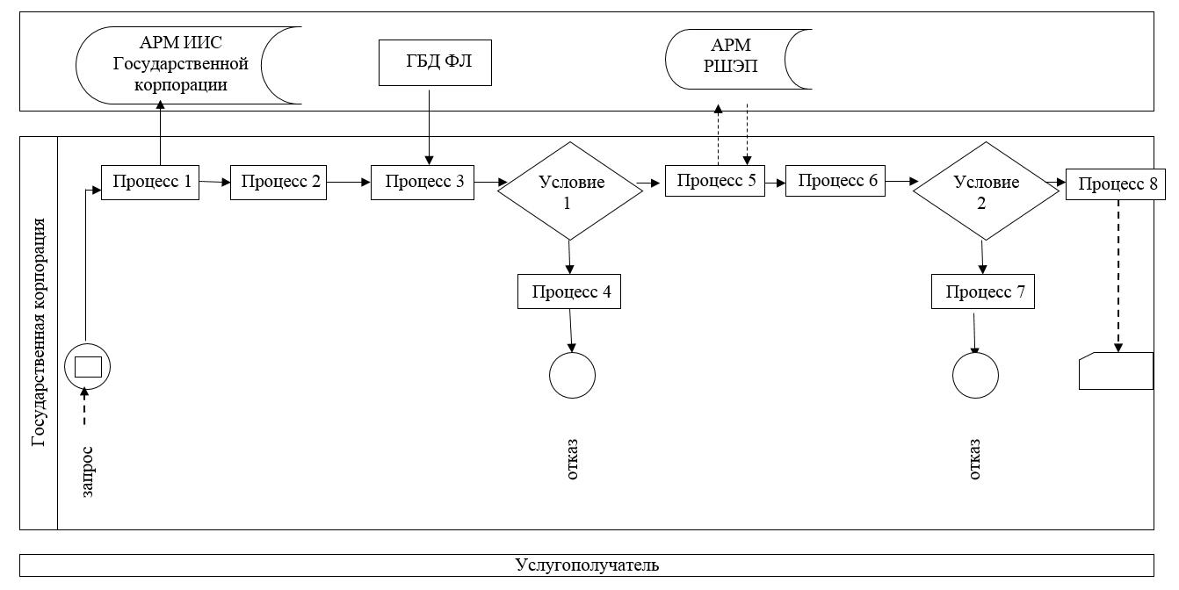

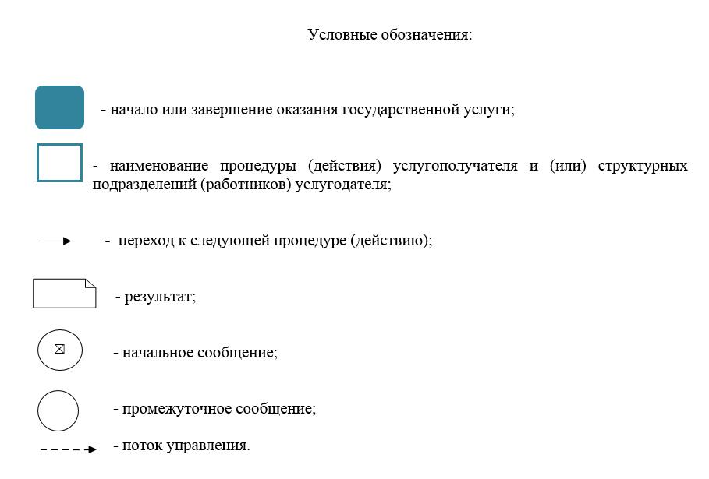

© 2012. РГП на ПХВ «Институт законодательства и правовой информации Республики Казахстан» Министерства юстиции Республики Казахстан